Общеобразовательное учреждение «Средняя общеобразовательная А-школа имени Д.И.Менделеева»

Конспект урока геометрии
в 8 классе
«Прямоугольник и его свойства»

подготовила
учитель математики
Цокан Мария Борисовна

г. Удомля
2014

Цель: дать определение прямоугольника, рассмотреть свойства прямоугольника и их применение при решение задач;
развивать логическое мышление учащихся, умение грамотно выполнять и читать чертежи, математическую речь, память, интерес к предмету;
воспитывать дисциплинированность, ответственное отношение к учебному труду, умение работать в коллективе.

Тип: комбинированный.
Ход урока
I. Проверка домашнего задания

Повторение ранее изученного материала.
1. Треугольники. Прямоугольный треугольник: определение, признаки равенства.
2. Схема «Многоугольники».
3. Параллелограмм: определение, свойства, признаки (доказательства не рассматриваем).
. Какие виды параллелограммов вы могли бы указать? Добавьте в схему (прямоугольник, ромб, квадрат).

. Запишите уравнение, с помощью которого в задаче 1
Находятся стороны параллелограмма. Решение задач разбирается по готовым рисункам.
Вопросы классу

[ Возможные ответы: А) 2x+2( х – 8)= 60 или 2x+2( х + 8)= 60;

а) {y=x+8 или y=x-8
б) {2x+2y=60 или 2x+2y=60]
. Назовите свойства параллелограмма
. Перечислите признаки параллелограмма
. Могут ли три угла параллелограмма быть тупыми или острыми?
II. Изучение нового материала.
Как вы думаете, где находится центр окружности, описанной вокруг прямоугольного треугольника? Ведь центр описанной окружности — точка, равноудаленная от всех вершин треугольника. Очевидно, эта точка — середина гипотенузы.
В прямоугольном треугольнике центром описанной окружности является середина гипотенузы.
1. Найдите диагональ прямоугольника, вписанного в окружность, радиус которой равен .
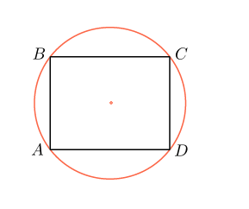
Проведем диагональ .
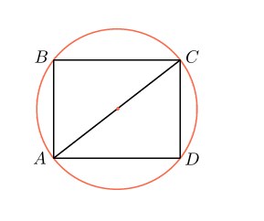
Получим, что равна .
Ответ: .
III. Закрепление новых знаний и умений учащихся
Решение задач.
1. РТ стр. 21 №51 (решение устно, по готовому чертежу на экране (стр. 1))
2. РТ стр. 22 №55 (решение устно, по готовому чертежу на экране (стр. 2))
3. РТ стр. 23 №56 (решение устно, по готовому чертежу на экране (стр. 3))
4. РТ стр. 23 №57 (решение устно, по готовому чертежу на экране (стр. 4))
Медиана прямоугольного треугольника, проведенная к гипотенузе, равна ее половине.
5. РТ стр. 24 №60 (решение устно, по готовому чертежу на экране (стр. 5))
6. РТ стр. 24 №59 (решение устно, по готовому чертежу на экране (стр. 6))
7. №401 (учебник Геометрия 7 – 9, Л. С. Атанасян и др.)

VI. Итог урока.
Домашнее задание: тетрадь для правил,
РТ стр. 20, 22, 24 (формулировки), №63,
№403 (учебник).

Список использованной литературы:
Анатасян Л.С. , Бутузов В.Ф., Геометрия 7-9 класс, Москва «Просвещение» 2007

Геометрия. 8 класс. Рабочая тетрадь

